

Документация за курсов проект

**Библиотека**

Изготвили: Кристиана Стоянова и Виктор Иванов

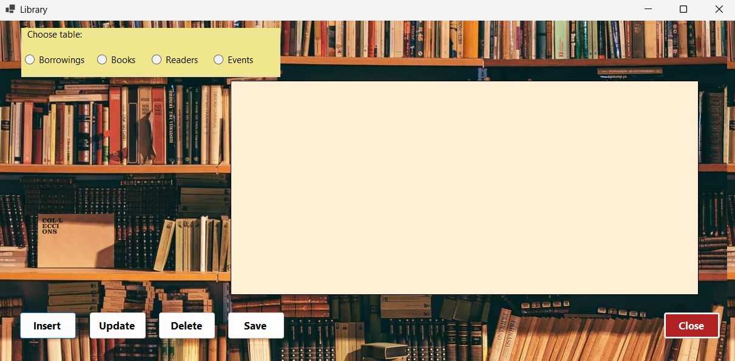

При стартиране на приложението се отваря WindowsForms проект(**View**), изграден от четири радиобутона, отговарящи за всяка една от таблиците в проекта. Съдържа Data Grid View, който по-късно ще показва данните от таблиците. Пет бутона, които ще изпълняват фукнциите на нашия проект: Бутонът **Insert** ще добавя написаното в дадена таблица, **Update** ще позволи редактирането на вече съществуващ ред в дадена таблица, **Delete** ще изтрива избран ред на таблицата, а **Save** ще запазва промените след ъпдейта. Бутонът **Close** затваря приложението.

След като се избере таблица, в която да се работи(в случая Books), се показват съответен брой етикети и текстови кутии, съответстващи на колоните в базата данни:  
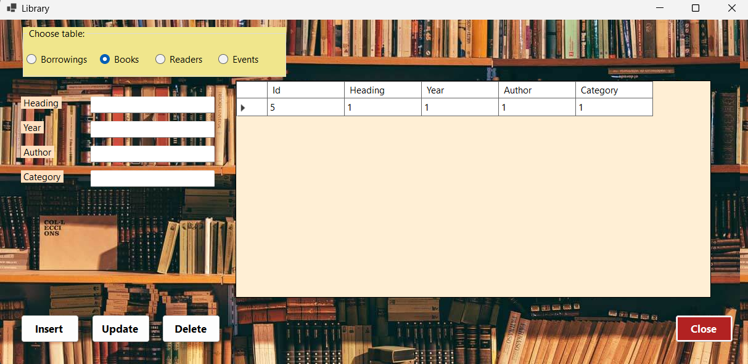

Нашата база данни има четири таблици: Borrowings, Books, Readers, Events.

Borrowings съдържа Reader ID, Book ID, Date, Date Return, Status.

Books съдържа Heading, Year, Author, Category.

Readers съдържа Name, Phone Number, Email, Date Registration.

Events съдържа Name, Date, Description.

Проектът Library представлява Windows Forms приложение или нашият потребителски интерфейс (View). В него се съдържа файлът App.config, в който се съдържа Connection string за връзка с базата данни. Във form1 се съдържа изгледа на приложението, функционалността на бутоните и методи спомагащи за това. В Library е инсталиран <PackageReference Include="Microsoft.EntityFrameworkCore" Version="9.0.4" />. Във Form1.cs се инициализира бизнес логика за всяка таблица по модела:

private BookBusiness bookBusiness;

var optionsBuilderBook = new DbContextOptionsBuilder<BookContext>();

optionsBuilderBook.UseSqlServer(connectionString);

bookBusiness = new BookBusiness(optionsBuilderBook.Options);

* В метода private void radioButton1_CheckedChanged(object sender, EventArgs e) се променя видимостта и текста на labels и бутонът Save. Също така се ъпдейтва състоянието на dataGridView1, което се осъществява от методът UpdateGrid().
* Методът buttonClose_Click(object sender, EventArgs e) затваря приложението.
* Чрез събитието btnInsert_Click(object sender, EventArgs e) се вкарва запис в съответната таблица като при грешно въведи данни излиза прозорец със съобщение „Please fill all textboxes correctly“. След това се изпълняват методите ClearTextBoxes() и UpdateGrid().
* Чрез btnDelete_Click(object sender, EventArgs e) трие запис от дадена таблица като при неизбран ред излиза прозорец със съобщение „Please select a line to delete.“. Накрая се изпълняват методите ClearTextBoxes() и UpdateGrid().
* btnUpdate_Click(object sender, EventArgs e) актуализира данните в избран запис с помощта на следните методи UpdateTextBoxes(editId),ToggleSaveUpdate() и DisableSelect(). При глешки се връщат съответните съобщение: „Please fill all textboxes correctly“ и „Please select a line to edit.“. ToggleSaveUpdate() отговаря за видимостта на бутоните Save и Delete. UpdateTextBoxes(editId) въвежда в текстовите полета данните на записа, който ще бъде променен. DisableSelect() забранява маркирането на част от таблицата.
* btnSave_Click(object sender, EventArgs e) запазва данните след бутона за ъпдейт. Изпълняват се ClearTextBoxes(),ToggleSaveUpdate() и UpdateGrid(). Запазването става чрез няколко метода GetEditedReader(),GetEditedBook(),GetEditedBorrowing() и GetEditedEvent() съответно връщат запис за съответната таблица.

Всяка таблица в базата данни представлява клас в програмата, чиито параметри са колоните и. Те са описани в проекта Data(**Model**) в папката **Model**. В този проект са и DbContexts, като за всяка таблица има отделен контекст, наследен от DbContext-основният клас в Entity Framework за работа с бази данни. На пример в таблицата Books: Конструкторът BookContext(DbContextOptions<BookContext> options) получава настройки за връзка към базата (например връзков низ) и ги предава към базовия конструктор. DbSet<Book> Books представлява таблица с книги в базата. Чрез това свойство може да се правят заявки (четене, добавяне, изтриване, промяна на записи). Като в data са инсталирани:

<PackageReference Include="Microsoft.EntityFrameworkCore" Version="9.0.4" />

<PackageReference Include="Microsoft.EntityFrameworkCore.SqlServer" Version="9.0.4" />

За **controller** е използван проекта **Business.** В него се съдържат четири класа, съдържащи функционалността на бутоните от View. Инсталиран е пакет <PackageReference Include="Microsoft.EntityFrameworkCore" Version="9.0.4" /> и е създадена връзка към проекта Data.

**BookBusiness-**  управлява операции върху таблицата Books в базата данни.

private readonly BookContext bookContext; създава обект bookContext, чрез който работим с базата.

Конструктор: DbContextOptions<BookContext> (настройки за връзка към базата) и създава нов BookContext. – *аналогично за всички таблици*

Методи:

GetBooks() — Връща всички книги от базата като списък.

GetBookById(int id) — Търси книга по ID. Ако не я намери — хвърля грешка "Book not found!".

AddBook(Book book) — Добавя нова книга в базата и записва промените.

DeleteBook(int id) — Намира книга по ID и я изтрива. Ако книгата е заета (примерно свързана с други данни), хвърля специфична грешка "Book is borrowed".

UpdateBook(Book book) — Намира съществуваща книга по ID и обновява нейните данни (автор, категория, година и заглавие).

**BorrowingBusiness**- отговаря за работа с **наеманията (Borrowings)** на книги.

Методите:

GetAll()- Връща списък с всички наемания (Borrowing) от базата.

GetById(int id)- Търси конкретно наемане по ID. Ако не намери — хвърля грешка "Borrowing not found".

Add(Borrowing borrowing)- Добавя нов запис за наемане в базата и записва промените.

Update(Borrowing borrowing)- Намира съществуващо наемане по ID, Обновява всички негови полета: читател (ReaderId), книга (BookId), дата на заемане (Date), дата на връщане (DateReturn) и статус (Status). При грешка при запис (например невалиден Reader или Book ID) — хвърля специфична DbUpdateException с по-добро съобщение.

Delete(int id)- Намира наемането по ID и го изтрива от базата. След това записва промените.

**EventBusiness**- управлява събитията (Events) в базата данни.

Методите:

GetAll()- Връща всички събития от базата като списък (List<Event>).

GetById(int id)- Търси събитие по ID. Ако няма такова — хвърля Exception с текст "Event not found".

Add(Event eventLibrary)- Добавя ново събитие и записва промяната в базата.

Update(Event eventLibrary)- Намира съществуващо събитие по ID. Обновява неговите полета: име (Name), дата (Date) и описание (Description). Записва промените.

Delete(int id)- Намира събитие по ID. Изтрива го от базата и записва промените.

**ReaderBusiness** управлява читателите в базата данни

Методите:

GetReaders()- Връща списък с всички читатели (Reader) от базата.

GetReaderById(int id)- Намира конкретен читател по ID. Ако няма такъв — хвърля грешка "Reader not found".

AddReader(Reader reader)- Добавя нов читател и записва промените в базата.

DeleteReader(int id)- Намира читател по ID. Изтрива читателя от базата. Ако не може да го изтрие (например защото има заети книги), хвърля DbUpdateException с текст "Reader has borrowed books".

UpdateReader(Reader reader)- Намира съществуващ читател по ID. Обновява неговите данни: име (Name), имейл (Email), телефон (PhoneNumber) и дата на регистрация (DateRegistration). Записва промените.